11-04 Nr. 1

Erstattung   
der Schülerfahrkosten   
und der Kosten für Lernmittel   
an Schülerinnen und Schüler,   
die Schulen außerhalb Nordrhein-Westfalens   
besuchen (sog. Pendler)

RdErl. d. Kultusministeriums   
v. 29.03.1971 (GABl. NW. S. 586)[1]

1 Allgemeines

1.1 Das Land Nordrhein-Westfalen trägt für Schülerinnen und Schüler, die ihren Wohnsitz in Nordrhein-Westfalen haben und von dort aus täglich öffentliche Schulen oder private Ersatzschulen im Sinne des [§ 6 Absatz 3](#https://bass.schul-welt.de/6043.htm#1-1p6(3)) und 4 Schulgesetz NRW (SchulG - BASS 1-1) und des § 101 SchulG in einem Nachbarland besuchen, die notwendigen Schülerfahrkosten und die Kosten für die Beschaffung der notwendigen Lernmittel. Für Schülerinnen und Schüler mit Bedarf an sonderpädagogischer Unterstützung gilt dies auch, wenn eine Schule im benachbarten Ausland besucht wird und innerhalb der Landesgrenzen eine geeignete und zumutbar erreichbare Beschulungsmöglichkeit nicht vorhanden ist.

1.2 Kostenerstattung kann nur denjenigen Schülerinnen und Schülern gewährt werden, die eine in einem benachbarten Land gelegene Schule besuchen, wenn diese Schule die nächstgelegene Schule gemäß § 9 der Schülerfahrkostenverordnung (SchfkVO - BASS 11-04 Nr. 3.1) ist und ihnen im Nachbarland keine Schülerfahrkostenerstattung oder Lernmittelfreiheit gewährt wird.

1.3 Die Gemeinden, in denen die berechtigten Schülerinnen und Schüler ihren Wohnsitz haben, werden gebeten, die nach Maßgabe dieses Runderlasses zu zahlenden Beträge vorzuleisten. Das Land erstattet die vorgeleisteten Beträge in voller Höhe.

2 Schülerfahrkosten

2.1 Für die Erstattung der Schülerfahrkosten gilt die SchfkVO entsprechend. An die Stelle des Schulträgers tritt die Wohnsitzgemeinde.

2.2 Fahrkostenerstattung wird nur auf Antrag gewährt. Der Antrag ist bei der Wohnsitzgemeinde zu stellen. Für den Antrag wird beiliegendes Muster (Anlage 1) empfohlen.

3 Lernmittelfreiheit

Kostenerstattung wird nur auf Antrag gewährt. Der Antrag ist bei der Wohnsitzgemeinde zu stellen. Für den Antrag wird beiliegendes Muster (Anlage 2) empfohlen. Dem Antrag ist eine von der besuchten Schule bestätigte Aufstellung der erworbenen Schulbücher mit Preisangabe beizufügen.

4 Verfahren

4.1 Die Wohnsitzgemeinde stellt den erstattungsfähigen Betrag fest und zahlt diesen Betrag an die Empfangsberechtigte oder den Empfangsberechtigten.

4.2 Die Wohnsitzgemeinde legt eine Ablichtung oder Durchschrift des festgestellten Erstattungsantrages mit Zahlungsbestätigung der zuständigen Bezirksregierung vor; die Bezirksregierung überweist der Wohnsitzgemeinde den von ihr verausgabten Betrag. Die Vorprüfung der von der Wohnsitzgemeinde beim Land zur Erstattung angeforderten Aufwendungen richtet sich nach § 100 Absatz 4 [LHO](https://recht.nrw.de/lmi/owa/br_text_anzeigen?v_id=3920031009101837119)[2].

4.3 Den Bezirksregierungen werden die erforderlichen Haushaltsmittel durch besonderen Erlass - hinsichtlich der Schülerfahrkosten auf Anforderung - zur Bewirtschaftung zugewiesen.

Dieser Erlass ergeht im Einvernehmen mit dem Innenministerium *(jetzt: Ministerium des Innern)* und dem Finanzministerium *(jetzt: Ministerium der Finanzen)* des Landes Nordrhein-Westfalen.

|  |
| --- |
| Nachfolgend finden Sie die Anlagen zum Runderlass: |

Anlage 1 - Seite 1 -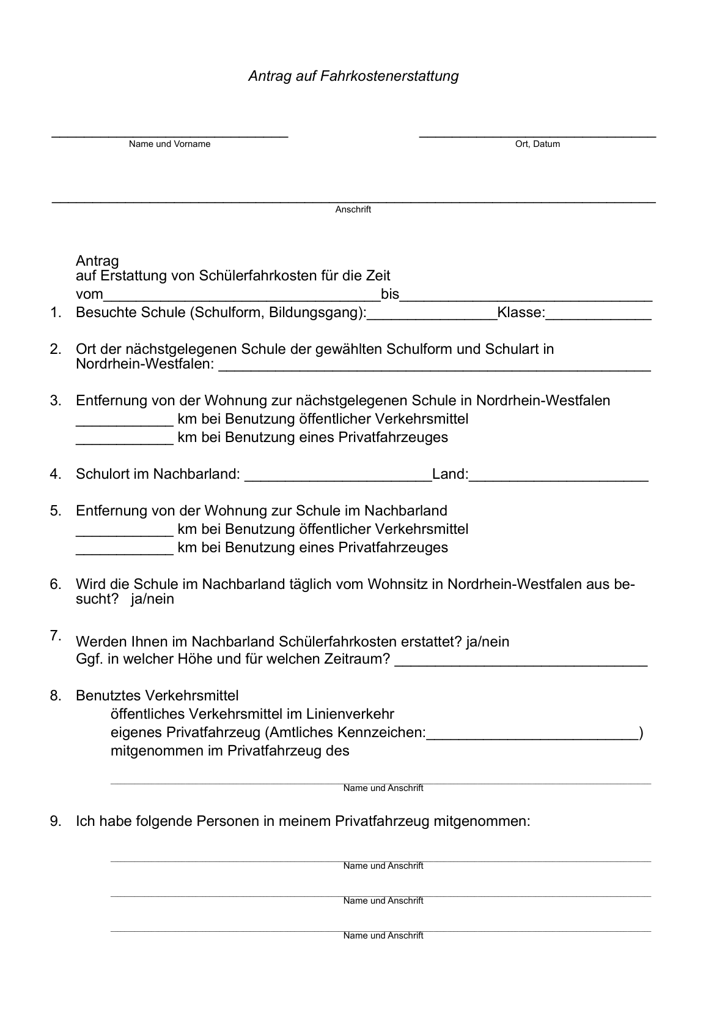

Anlage 1 - Seite 2 -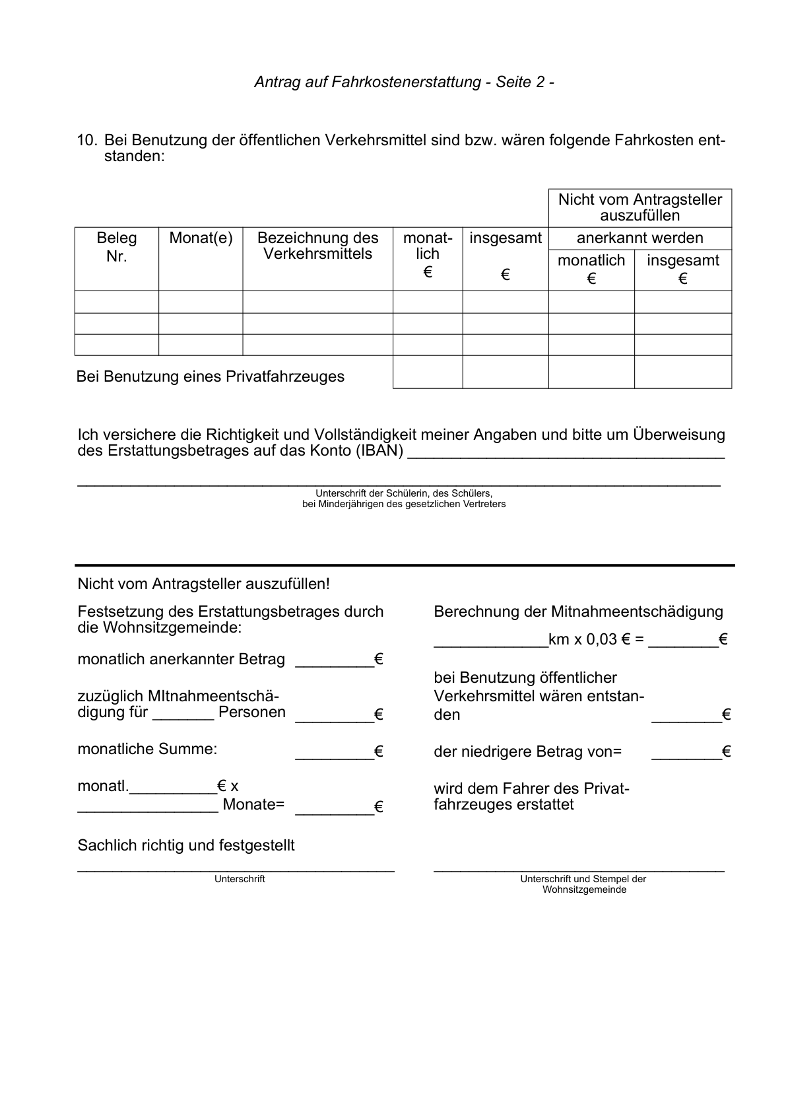

Anlage 2 - Seite 1 -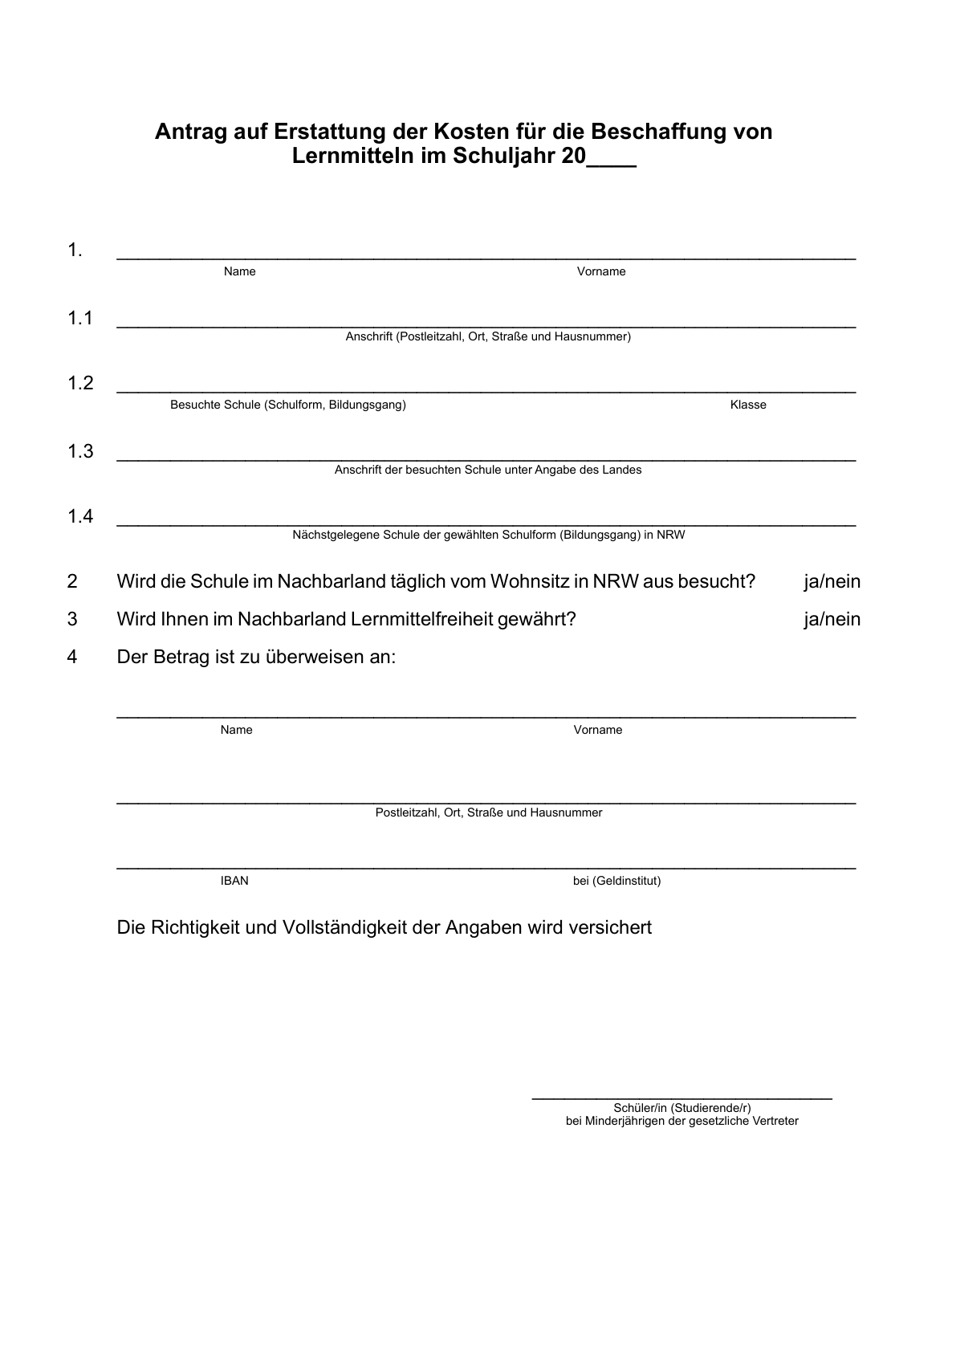

Anlage 2 - Seite 2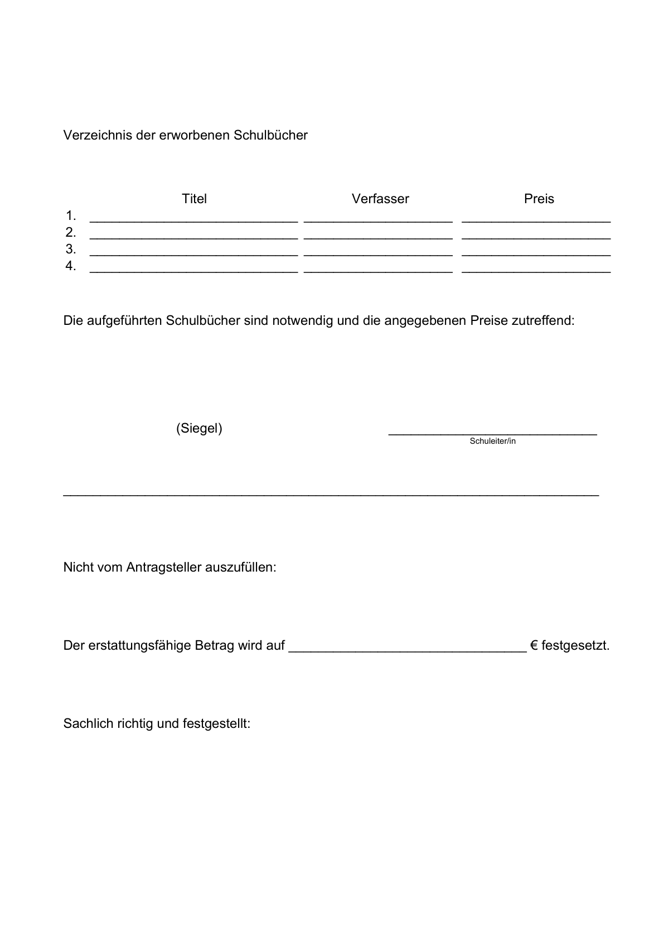

1. Bereinigt. Eingearbeitet:   
   RdErl. v. 27.04.2009 (ABl. NRW. S. 241); RdErl. v. 27.05.1987 (GABl. NW. S. 314)
2. § 100 aufgehoben mit Haushaltsbegleitgesetz 2019 vom 18.12.2018 (GV. NRW.S. 803).